磐石法院2019年上半年
审判运行态势分析

一、全院案件收、结、存情况
（一）总案件收结存情况
2019年1月1日至6月30日，我院共受理案件4244件，同比下降4.16%。其中旧存764件，同比上升108.17%；新收案件3480件，同比下降14.31%；已结案件3019件，同比上升2.69%；未结案件1225件，同比下降17.67%；结案率71.14%，同比增加4.74个百分点；结收比86.75%。员额法官37人，人均受案114.7件，人均结案81.6件。
（二）诉讼案件收、结、存情况
2019年1月1日至6月30日，我院共受理各类诉讼案件2450件。其中，旧存案件262件，同比上升539.02%；新收案件2188件，同比下降15.13%；已结案件1910件，同比下降17.10%；未结案件540件，同比上升71.43%；结案率77.96%，同比减少10.01个百分点；结收比87.29%；法定审限内结案率99.89%，无长期未结案件。人均受案68.06件，人均结案53.06件。

吉林地区各基层法院收结案情况统计表（按结收比由高至低排列）
统计区间：2019年1月1日至2019年6月30日 |  |  |  |  |  |  | 统计日期：2019年7月4日
排名 | 法院 | 旧存 | 同比 | 新收 | 同比 | 受理 | 同比 | 未结 | 同比 | 已结 | 同比 | 结案率 | 同比 | 结收比 | 同比
12 | 吉林高新技术产业开发区人民法院 | 491 | 521.52% | 1657 | 82.29% | 2148 | 117.41% | 568 | 99.30% | 1580 | 125.07% | 73.56% | 2.50 | 95.35% | 18.13
20 | 吉林市龙潭区人民法院 | 653 | 116.23% | 2360 | -2.03% | 3013 | 11.14% | 799 | -8.48% | 2214 | 20.46% | 73.48% | 5.68 | 93.81% | 17.52
22 | 蛟河市人民法院 | 815 | 140.41% | 3602 | 2.21% | 4417 | 14.34% | 1040 | -7.96% | 3377 | 23.56% | 76.45% | 5.71 | 93.75% | 16.20
39 | 永吉县人民法院 | 566 | 138.82% | 2314 | 39.90% | 2880 | 52.30% | 809 | 49.26% | 2071 | 53.52% | 71.91% | 0.57 | 89.50% | 7.94
48 | 舒兰市人民法院 | 774 | 1005.71% | 3149 | 3.14% | 3923 | 25.62% | 1153 | 25.60% | 2770 | 25.62% | 70.61% |  | 87.96% | 15.74
50 | 磐石市人民法院 | 764 | 108.17% | 3480 | -14.31% | 4244 | -4.16% | 1225 | -17.67% | 3019 | 2.69% | 71.14% | 4.74 | 86.75% | 14.36
53 | 吉林市船营区人民法院 | 808 | 115.47% | 5009 | 4.79% | 5817 | 12.84% | 1495 | 10.74% | 4322 | 13.59% | 74.30% | 0.49 | 86.28% | 6.68
59 | 吉林市丰满区人民法院 | 1083 | 170.07% | 3532 | -4.67% | 4615 | 12.40% | 1715 | 50.31% | 2900 | -2.19% | 62.84% | -9.37 | 82.11% | 2.08
64 | 桦甸市人民法院 | 1292 | 70.67% | 3939 | 0.23% | 5231 | 11.61% | 2110 | -3.17% | 3121 | 24.44% | 59.66% | 6.15 | 79.23% | 15.42
65 | 吉林市昌邑区人民法院 | 1921 | 176.80% | 4326 | -11.64% | 6247 | 11.75% | 2885 | 8.74% | 3362 | 14.47% | 53.82% | 1.28 | 77.72% | 17.73

吉林市辖区基层法院诉讼案件收结案情况统计表（按结收比由高至低排列）
统计区间：2019年1月1日至2019年6月30日 |  |  |  |  |  |  |  |  |  |  | 统计日期：2019年7月3日
排名 | 法院 | 旧存 | 同比 | 新收 | 同比 | 受理 | 同比 | 未结 | 同比 | 已结 | 同比 | 结案率 | 同比 | 结收比
11 | 蛟河市人民法院 | 501 | 347.32% | 2299 | -5.55% | 2800 | 9.98% | 512 | 0.99% | 2288 | 12.21% | 81.71% | 1.63 | 99.52%
12 | 舒兰市人民法院 | 387 | 779.55% | 1978 | -1.79% | 2365 | 14.92% | 402 | 13.56% | 1963 | 15.20% | 83.00% | 0.20 | 99.24%
14 | 永吉县人民法院 | 266 | 254.67% | 1402 | 34.29% | 1668 | 49.06% | 281 | 82.47% | 1387 | 43.73% | 83.15% | -3.08 | 98.93%
16 | 吉林市龙潭区人民法院 | 489 | 171.67% | 1323 | -17.47% | 1812 | 1.63% | 509 | 20.33% | 1303 | -4.19% | 71.91% | -4.37 | 98.49%
22 | 吉林高新技术产业 开发区人民法院 | 390 | 539.34% | 1063 | 82.65% | 1453 | 125.97% | 432 | 240.16% | 1021 | 98.25% | 70.27% | -9.82 | 96.05%
31 | 桦甸市人民法院 | 573 | 196.89% | 2239 | -5.85% | 2812 | 9.37% | 693 | 9.83% | 2119 | 9.23% | 75.36% | -0.10 | 94.64%
51 | 吉林市昌邑区人民法院 | 842 | 225.10% | 2823 | -0.74% | 3665 | 18.11% | 1145 | 42.41% | 2520 | 9.61% | 68.76% | -5.33 | 89.27%
57 | 磐石市人民法院 | 262 | 539.02% | 2188 | -15.13% | 2450 | -6.45% | 540 | 71.43% | 1910 | -17.10% | 77.96% | -10.01 | 87.29%
58 | 吉林市船营区人民法院 | 481 | 362.50% | 3621 | 2.67% | 4102 | 12.97% | 965 | 59.77% | 3137 | 3.63% | 76.47% | -6.89 | 86.63%
64 | 吉林市丰满区人民法院 | 669 | 200.00% | 2582 | 20.37% | 3251 | 37.29% | 1155 | 164.91% | 2096 | 8.49% | 64.47% | -17.12 | 81.18%

（三）执行案件
执行案件受案1792件，其中旧存502件，同比上升53.99%；新收案件1290件，同比下降13.01%；已结案件1026件，同比上升64.69%；执结率为57.25%，同比增加22.82个百分点；结收比79.53%；无执行异议案件。
吉林市辖区基层法院执行案件收结案情况统计表（按结收比由高至低排列）
统计区间：2019年1月1日至2019年6月30日 |  |  |  |  |  |  |  |  |  | 统计日期：2019年7月3日
排名 | 法院 | 旧存 | 同比 | 新收 | 同比 | 受理 | 同比 | 未结 | 同比 | 已结 | 同比 | 执结率 | 同比 | 结收比
22 | 吉林市龙潭区人民法院 | 166 | 33.87% | 1038 | 28.78% | 1204 | 29.46% | 313 | -31.51% | 891 | 88.77% | 74.00% | 23.25 | 85.84%
32 | 吉林高新技术产业 开发区人民法院 | 101 | 461.11% | 594 | 81.65% | 695 | 101.45% | 215 | 33.54% | 480 | 194.48% | 69.06% | 21.82 | 80.81%
37 | 磐石市人民法院 | 502 | 53.99% | 1290 | -13.01% | 1792 | -0.94% | 766 | -35.41% | 1026 | 64.69% | 57.25% | 22.82 | 79.53%
42 | 吉林市丰满区人民法院 | 413 | 132.02% | 947 | -39.29% | 1360 | -21.75% | 652 | -7.52% | 708 | -31.46% | 52.06% | -7.38 | 74.76%
44 | 蛟河市人民法院 | 314 | 38.33% | 1297 | 18.99% | 1611 | 22.32% | 644 | 1.26% | 967 | 43.68% | 60.02% | 8.92 | 74.56%
46 | 吉林市船营区人民法院 | 327 | 20.66% | 1384 | 10.45% | 1711 | 12.27% | 698 | -6.81% | 1013 | 30.71% | 59.21% | 8.35 | 73.19%
51 | 永吉县人民法院 | 300 | 82.93% | 911 | 49.34% | 1211 | 56.46% | 565 | 45.62% | 646 | 67.36% | 53.34% | 3.47 | 70.91%
55 | 舒兰市人民法院 | 387 | 138.46% | 1163 | 11.93% | 1550 | 45.54% | 753 | 33.75% | 797 | 59.08% | 51.42% | 4.38 | 68.53%
63 | 桦甸市人民法院 | 723 | 27.51% | 1699 | 9.47% | 2422 | 14.30% | 1511 | -3.27% | 911 | 63.85% | 37.61% | 11.37 | 53.62%
64 | 吉林市昌邑区人民法院 | 1079 | 148.05% | 1495 | -27.14% | 2574 | 3.50% | 1791 | -3.97% | 783 | 25.88% | 30.42% | 5.41 | 52.37%
合计 |  | 4312 | 113.69% | 11818 | 13.12% | 16130 | 26.26% | 7908 | 25.68% | 8222 | 60.70% | 54.44% | 10.24 | 71.41%

二、其他各项审判数据情况统计
（一）上诉被改判、发回重审率、服判息诉率
我院上半年一审案件上诉被改判、发回重审率为0.11%（指标为低于3%）；
无再审改判、发回重审的生效案件（指标为低于0.35%）；
一审案件服判息诉率94.81%（指标为88%）。

（二）院领导审结案件数情况
我院上半年员额法官人均结案81.6件，院领导廉守臣审结13件，王小东审结3件，王建辉审结16件，宋光辉审结9件，崔丕喜审结11件。

（三）简易程序适用情况
我院上半年案件简易程序适用率为88.66%，地区排名第三。
各地区基层法院简易程序适用情况统计表
统计区间：2019年1月1日至2019年6月30日 |  |  |  |  |  |  |  |  |  | 统计日期：2019年7月4日
排名 | 法院 |  | 刑事一审 |  |  |  |  |  |  |  |  | 民事一审 |  |  |  |  |  |  |  | 行政一审 |  |  |  |  |  |  | 合计
 |  |  | 简易 | 普通 |  | 速裁 |  | 简易程序适用率 |  | 同比 |  | 简易 |  | 普通 |  | 简易程序适用率 |  | 同比 |  | 简易 |  | 普通 | 简易程序适用率 |  | 同比 |  | 简易 |  | 普通 |  | 简易程序适用率 |  | 同比
2 | 永吉县人民法院 |  | 140 | 16 |  | 2 |  | 89.74% |  | 19.09 |  | 1030 |  | 88 |  | 92.13% |  | 1.57 |  | 5 |  | 4 | 55.56% |  | -5.98 |  | 1175 |  | 108 |  | 91.58% |  | 3.54
3 | 吉林市船营区人民法院 |  | 211 | 64 |  | 46 |  | 76.73% |  | -10.03 |  | 2333 |  | 178 |  | 92.91% |  | -1.12 |  | 37 |  | 5 | 88.10% |  | 3.31 |  | 2581 |  | 247 |  | 91.27% |  | -1.67
8 | 磐石市人民法院 |  | 77 | 30 |  |  |  | 71.96% |  | -10.34 |  | 1489 |  | 169 |  | 89.81% |  | -2.81 |  | 21 |  | 4 | 84.00% |  | 62.57 |  | 1587 |  | 203 |  | 88.66% |  | -2.98
11 | 蛟河市人民法院 |  | 134 | 35 |  |  |  | 79.29% |  | 10.24 |  | 1637 |  | 198 |  | 89.21% |  | -0.89 |  | 16 |  | 15 | 51.61% |  | 1.61 |  | 1787 |  | 248 |  | 87.81% |  | -0.17
23 | 桦甸市人民法院 |  | 161 | 51 |  |  |  | 75.94% |  | -1.22 |  | 1441 |  | 217 |  | 86.91% |  | -0.85 |  | 6 |  | 15 | 28.57% |  |  |  | 1608 |  | 283 |  | 85.03% |  | -1.45
41 | 吉林市丰满区人民法院 |  | 151 | 44 |  |  |  | 77.44% |  | 9.55 |  | 1293 |  | 296 |  | 81.37% |  | -4.51 |  | 2 |  | 8 | 20.00% |  | 3.33 |  | 1446 |  | 348 |  | 80.60% |  | -3.71
42 | 吉林高新技术产业 开发区人民法院 |  | 55 | 11 |  |  |  | 83.33% |  | 4.55 |  | 532 |  | 127 |  | 80.73% |  | 6.04 |  |  |  | 4 |  |  |  |  | 587 |  | 142 |  | 80.52% |  | 5.74
43 | 舒兰市人民法院 |  | 140 | 106 |  |  |  | 56.91% |  | -8.49 |  | 1235 |  | 212 |  | 85.35% |  | -0.46 |  | 16 |  | 20 | 44.44% |  | 5.16 |  | 1391 |  | 338 |  | 80.45% |  | -1.89
46 | 吉林市昌邑区人民法院 |  | 232 | 163 |  | 2 |  | 58.73% |  | 6.49 |  | 1134 |  | 176 |  | 86.56% |  | -5.51 |  | 21 |  | 14 | 60.00% |  | 28.42 |  | 1387 |  | 353 |  | 79.71% |  | -4.36
60 | 吉林市龙潭区人民法院 |  | 95 | 88 |  | 10 |  | 51.91% |  | 8.43 |  | 691 |  | 245 |  | 73.82% |  | 1.77 |  | 2 |  | 1 | 66.67% |  | -24.24 |  | 788 |  | 334 |  | 70.23% |  | 2.01
（四）裁判文书上网情况
我院上半年公开文书1881件，不上网公开信息690件，裁判文书上网率为80.80%（上半年指标为55%），圆满完成2018年度裁判文书“双百”核查工作，误差率控制在2%以内，不上网文书数据公示已制作成表，并公布至司法公开网。
（五）庭审直播率情况
我院上半年庭审直播案件数502件，庭审直播率为20.67%（指标为20%）。
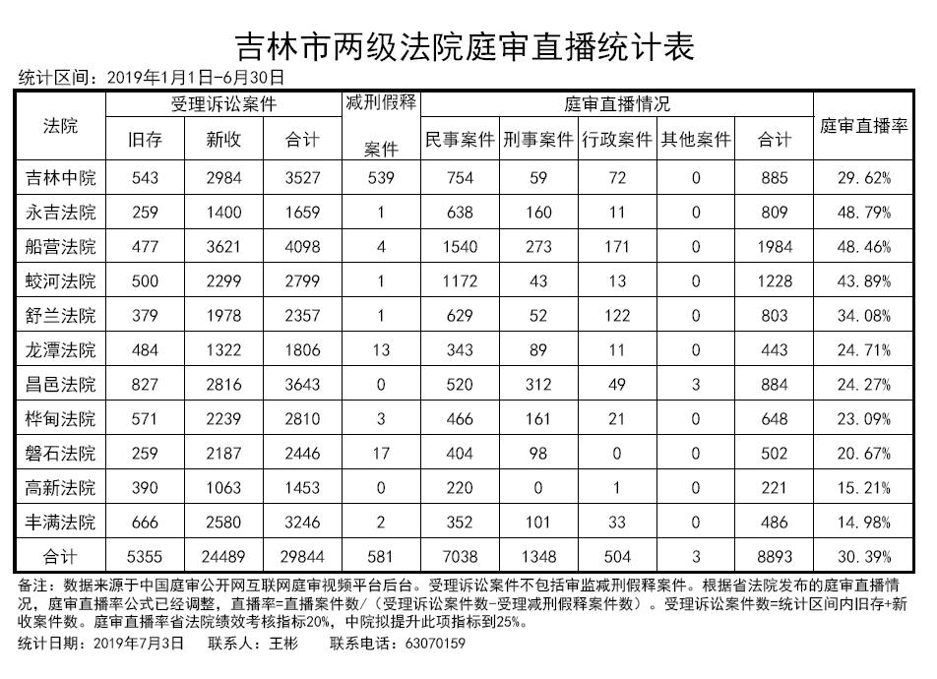
（六）审判流程信息公开
我院上半年已公开案件3459件，公开率100%，有效公开率99.60%。
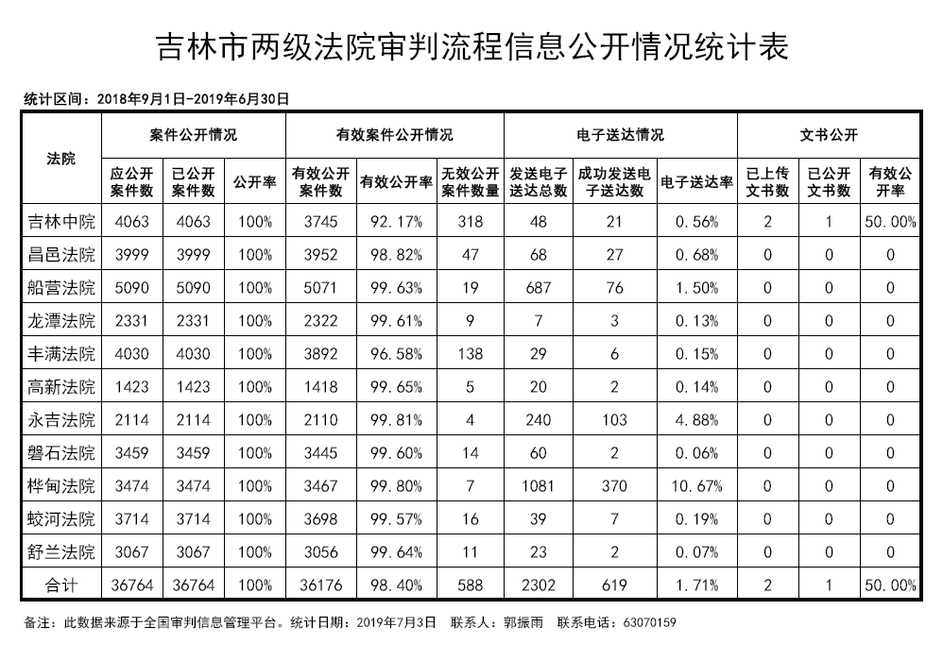
（七）案件归档情况
我院上半年诉讼案件归档率为91.37%，执行案件归档率35.41%，综合归档率70.84%，全省排名第9。
吉林地区各基层法院已结案件归档情况统计表（按归档率由高至低排序）

统计区间：2019年1月1日至2019年6月30日 |  |  |  |  |  |  |  |  |  |  |  |  |  |  |  |  |  |  |  |  |  |  | 统计日期：2019年7月4日
排名 |  |  |  |  | 合计 |  |  |  |  |  | 案件类别
 |  |  |  |  |  |  |  |  |  |  | 刑事 |  |  |  | 民事 |  |  |  | 行政 |  |  |  | 赔偿 |  |  | 执行 |  |  |  | 审查监督
 |  |  |  |  | 结案 |  | 已归档 |  | 归档率 |  | 结案 |  | 已归档 |  | 结案 |  | 已归档 |  | 结案 |  | 已归档 |  | 结案 | 已归档 |  | 结案 |  | 已归档 |  | 结案 |  | 已归档
3 |  | 吉林市昌邑区人民法院 |  |  | 3272 |  | 2440 |  | 74.57% |  | 396 |  | 346 |  | 1952 |  | 1701 |  | 85 |  | 76 |  | 12 | 12 |  | 818 |  | 296 |  | 9 |  | 9
4 |  | 桦甸市人民法院 |  |  | 3110 |  | 2303 |  | 74.05% |  | 216 |  | 196 |  | 1818 |  | 1619 |  | 51 |  | 43 |  | 1 | 1 |  | 1002 |  | 422 |  | 22 |  | 22
5 |  | 永吉县人民法院 |  |  | 2047 |  | 1504 |  | 73.47% |  | 162 |  | 126 |  | 1133 |  | 1032 |  | 55 |  | 52 |  | 3 | 2 |  | 684 |  | 282 |  | 10 |  | 10
9 |  | 磐石市人民法院 |  |  | 3018 |  | 2138 |  | 70.84% |  | 125 |  | 108 |  | 1694 |  | 1548 |  | 81 |  | 79 |  | 3 | 3 |  | 1107 |  | 392 |  | 8 |  | 8
19 |  | 吉林市船营区人民法院 |  |  | 4229 |  | 2758 |  | 65.22% |  | 284 |  | 245 |  | 2543 |  | 1822 |  | 202 |  | 118 |  | 6 | 2 |  | 1182 |  | 562 |  | 12 |  | 9
20 |  | 舒兰市人民法院 |  |  | 2719 |  | 1763 |  | 64.84% |  | 253 |  | 210 |  | 1506 |  | 1247 |  | 146 |  | 124 |  | 8 | 6 |  | 803 |  | 174 |  | 3 |  | 2
21 |  | 吉林市丰满区人民法院 |  |  | 2795 |  | 1804 |  | 64.54% |  | 200 |  | 178 |  | 1790 |  | 1384 |  | 52 |  | 49 |  | 0 | 0 |  | 747 |  | 190 |  | 6 |  | 3
35 |  | 吉林高新技术产业开发区人民法院 |  |  | 1577 |  | 924 |  | 58.59% |  | 66 |  | 64 |  | 939 |  | 793 |  | 9 |  | 9 |  | 1 | 1 |  | 559 |  | 54 |  | 3 |  | 3
40 |  | 蛟河市人民法院 |  |  | 3340 |  | 1926 |  | 57.66% |  | 183 |  | 156 |  | 1891 |  | 1465 |  | 168 |  | 140 |  | 1 | 1 |  | 1083 |  | 152 |  | 14 |  | 12
57 |  | 吉林市龙潭区人民法院 |  |  | 2214 |  | 1174 |  | 53.03% |  | 200 |  | 178 |  | 1073 |  | 972 |  | 22 |  | 19 |  | 0 | 0 |  | 912 |  | 0 |  | 7 |  | 5
（八）案件审理周期情况
我院上半年刑事案件平均办理天数为20.9天，较吉林市地区基层院平均值少3.6天；民事案件平均办理天数为32.9天，较吉林市地区基层院平均值少13.7天；行政案件平均办理天数23.6天，较吉林市地区基层院平均值少3天。

（九）电子诉讼综合统计
我院上半年网上立案1887件，网上交费0次，电子送达832次，网上阅卷2次，云会议365次，证据交换176次，审诉辩1987次。

吉林地区基层法院电子法院应用情况统计表
统计区间：2019年1月1日至2019年6月30日 |  |  |  |  | 统计时间2019年07月04日
序号 | 法院 | 网上立案 | 网上交费 | 电子送达 | 网上阅卷 | 云会议 | 证据交换 | 审诉辩
1 | 吉林市昌邑区人民法院 | 1597 | 0 | 609 | 0 | 546 | 248 | 2447
2 | 吉林市龙潭区人民法院 | 944 | 5 | 1357 | 1 | 242 | 160 | 1561
3 | 吉林市船营区人民法院 | 2779 | 3 | 2436 | 6 | 1005 | 649 | 3241
4 | 吉林市丰满区人民法院 | 1947 | 0 | 2527 | 3 | 145 | 106 | 2195
5 | 桦甸市人民法院 | 1596 | 1 | 2781 | 4 | 195 | 127 | 1948
6 | 蛟河市人民法院 | 1569 | 0 | 856 | 2 | 769 | 607 | 2049
7 | 永吉县人民法院 | 1056 | 0 | 5254 | 1 | 821 | 476 | 1325
8 | 舒兰市人民法院 | 1403 | 0 | 399 | 1 | 200 | 32 | 1725
9 | 磐石市人民法院 | 1887 | 0 | 832 | 2 | 365 | 176 | 1987
10 | 吉林高新技术产业开发区人民法院 | 168 | 0 | 220 | 1 | 163 | 56 | 708

（九）“智审”系统应用
我院上半年除执行法官外，其余员额法官均登录“智审”系统进行操作，累计登录次数263次，操作案件数量401件，生成裁判文书数量580份。

三、态势特点和呈现的问题
（一）旧存案件激增，结案率与结收比增幅明显。由于去年提前1个月进行绩效考核，客观上造成诉讼案件和执行收案旧存数量较去年多出一倍，结案率71.14%，同比增加4.74个百分点；结收比86.75%。很好地完成了上级“均衡结案”的要求，在诉讼案件和执行案件均收案量剧增的前提下，仍能保持结案率稳步提高。
（二）简易程序适用率大幅提高，案件审理周期显著缩短。我院简易程序适用率88.66%,地区排名第三，民事案件平均审理天数32.9天，刑事案件平均审理天数20.9天，行政案件平均审理天数23.6天，审理周期均排在地区前列。
（三）继续加强电子法院应用。我院网上立案1887件，地区排名第三；电子送达832次，地区排名第七；网上阅卷2次，地区排名第五；云会议365次，地区排名第五；证据交换176次，地区排名第五；审诉辩1987次，地区排名第五。各项均在地区中游，应该继续加强应用。
（四）进一步开展电子卷宗随案同步生成和智审系统深度应用。审管室根据院党组要求定期进行通报，加强监督。电子卷宗5项指标年度内动态考察，我院已在第一季度扣分，要确保不再失分。
（五）重点指标是庭审直播和电子送达。我院庭审直播占比虽逐步提升，但对照中院指标仍有差距，且我院调撤率高，所以能直播的案件一定要直播。审判流程信息公开的电子送达率和文书公开率是今年的新增指标，要求达到10%，我院目前只有2%，各位法官及书记员要抓紧按照应用手册进行操作，保证送达率。

